Rillettes de saumon aux agrumes et algues wakamé
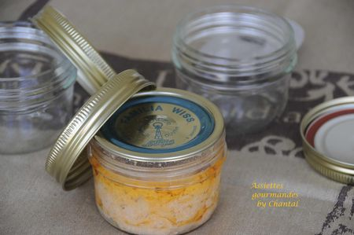
Ingrédients:
700 g de filets de saumon, 2 citrons, 1 orange, 120 g de beurre, 4 g d’algues wakamé déshydratées (magasins bio),
1 cuil. à s. de baies roses, sel et poivre (éventuellement crème fraîche épaisse)
Préparation:
Réhydrater les algues en les immergeant dans un saladier d’eau froide.
Retirer la peau des filets de saumon ainsi que les arêtes et couper la chair en morceaux.
Placer dans un plat allant au micro-ondes, couvrir et cuire environ 5 minutes.
Mettre dans un saladier et émietter avec une fourchette (ou au blender), ajouter les zestes de citron et d'orange, le jus des agrumes puis le beurre ramolli.
Mélanger pour avoir une préparation homogène. Saler, poivrer.
Répartir dans les bocaux préalablement rincés et séchés sur 1 ou 2 cm d'épaisseur puis ajouter quelques algues essorées et coupées en morceaux; continuer le remplissage en alternant jusqu'à 2 cm du bord supérieur du bocal.
Déposer une tranche de citron et quelques baies roses sur le dessus. Laisser 2 cm pour créer une « chambre d’air » nécessaire à la stérilisation.
Essuyer les bords du bocal, placer l'opercule puis visser le couvercle; il est inutile de serrer trop fort! Placer un torchon au fond d'un faitout, poser les bocaux, remplir d'eau, caler les bocaux avec un autre torchons afin d'éviter les chocs, fermer et amener à ébullition.
Compter 40 à 45 minutes à petits frémissements.
Laisser refroidir avant de sortir les bocaux; vérifier l'adhérence de l'opercule.
Assiettes Gourmandes
http://assiettesduchef.canalblog.com
assiettes.gourmandes@yahoo.fr

